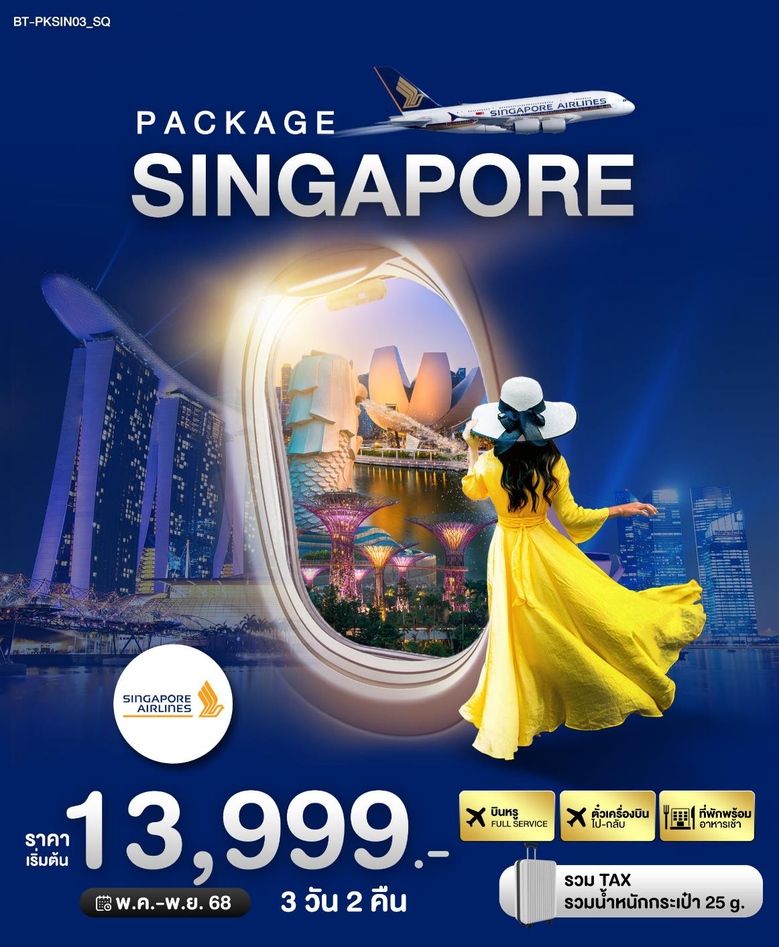
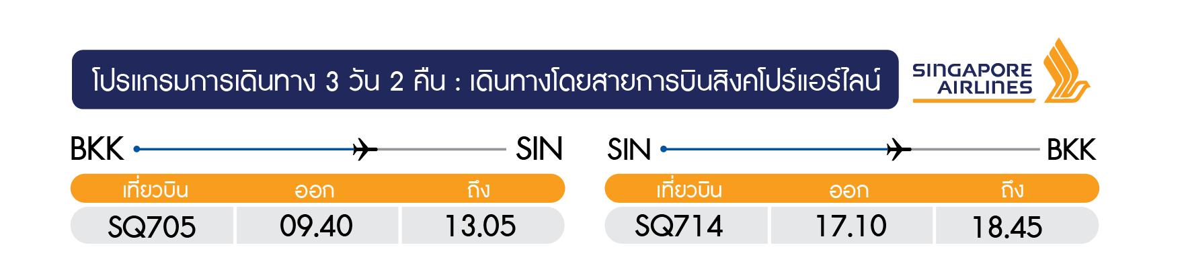
วันแรก สุวรรณภูมิ กรุงเทพฯ • สนามบินชางงี
(บนเครื่อง/-/-)
06.30 น. พร้อมกันที่ สนามบินสุวรรณภูมิ อาคารผู้โดยสารขาออก ชั้น 4 ประตู 6 เคาน์เตอร์สายการบิน Singapore Airlines (SQ) โดยมีเจ้าหน้าที่อำนวยความสะดวกแก่ทุกท่าน
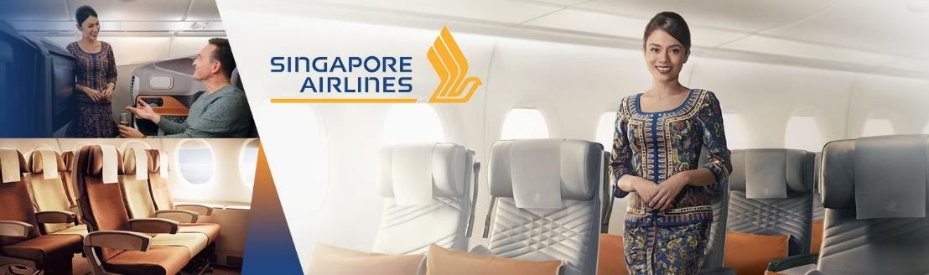
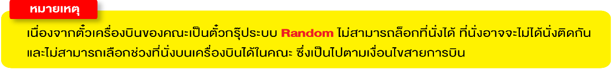
09.40 น. ออกเดินทางสู่ ประเทศสิงคโปร์ โดย เที่ยวบินที่ SQ705 (รวมอาหาร+เครื่องดื่มบนเครื่องขาไป-กลับ)
13.05 น. เดินทางถึง สนามบินชางงี ประเทศสิงคโปร์ ผ่านพิธีการตรวจคนเข้าเมืองเป็นที่เรียบร้อยแล้ว
(เวลาท้องถิ่นที่สิงคโปร์ เร็วกว่าประเทศไทย 1 ชั่วโมง กรุณาปรับเวลาของท่านเพื่อความสะดวก)
อิสระท่องเที่ยวและเช็คอินตามอัธยาศัย
พักที่ Ibis Budget Singapore Selegie หรือเทียบเท่าระดับ 3 ดาว
(โรงแรมที่ระบุในรายการทัวร์เป็นเพียงโรงแรมที่นำเสนอเบื้องต้นเท่านั้น ซึ่งอาจมีการเปลี่ยนแปลงแต่โรงแรมที่เข้าพักจะเป็นโรงแรมระดับเทียบเท่ากัน)
วันที่สอง อิสระท่องเที่ยว (Free Day & No Service)
(เช้า/-/-)

Grand Mosque • ถ่ายรูปกับรถ Ferrari • ตึกเบิร์จคาริฟา ชั้นที่ 124 ดูไบมอลล์ (-/บนเครื่อง/เย็น)

เช้า บริการอาหารเช้า ณ ห้องอาหารโรงแรม
อิสระท่องเที่ยวตามอัธยาศัย (ไม่มีบริการรถรับ-ส่ง) ท่านสามารถเลือกซื้อ OPTION ค่าเข้าชมต่างๆเสริมได้
• บัตรสวนสนุกยูนิเวอร์แซลแบบ One Day Trip
สวนสนุกยูนิเวอร์แซล สตูดิโอ สิงคโปร์ Universal Studios Singapore (USS) เป็นสวนสนุกในธีมหนังและการ์ตูนจากค่าย Universal Studios แห่งแรกของเอเชียตะวันออกเฉียงใต้ ตั้งอยู่ใน Resorts World Sentosa บนเกาะ Sentosa แหล่งรวมสถานที่เที่ยวและความบันเทิงเอาไว้ ซึ่งภายในสวนสนุกแห่งนี้เค้าได้รวบรวมเอามาทั้งธีมฉาก และเครื่องเล่นเอาไว้เพียบ โดยแบ่งออกเป็นทั้งหมด 6 โซน คือ Hollywood, New York, Sci-Fi City, Ancient Egypt, The Lost World และ Far Far Away
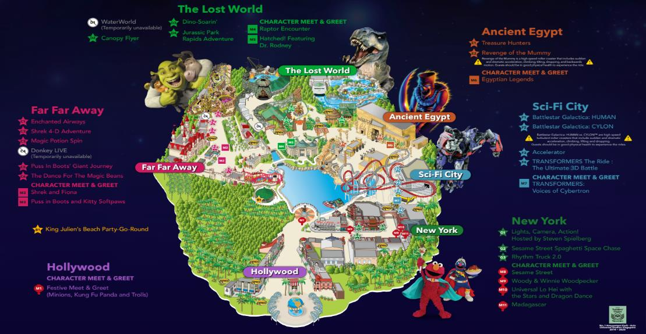

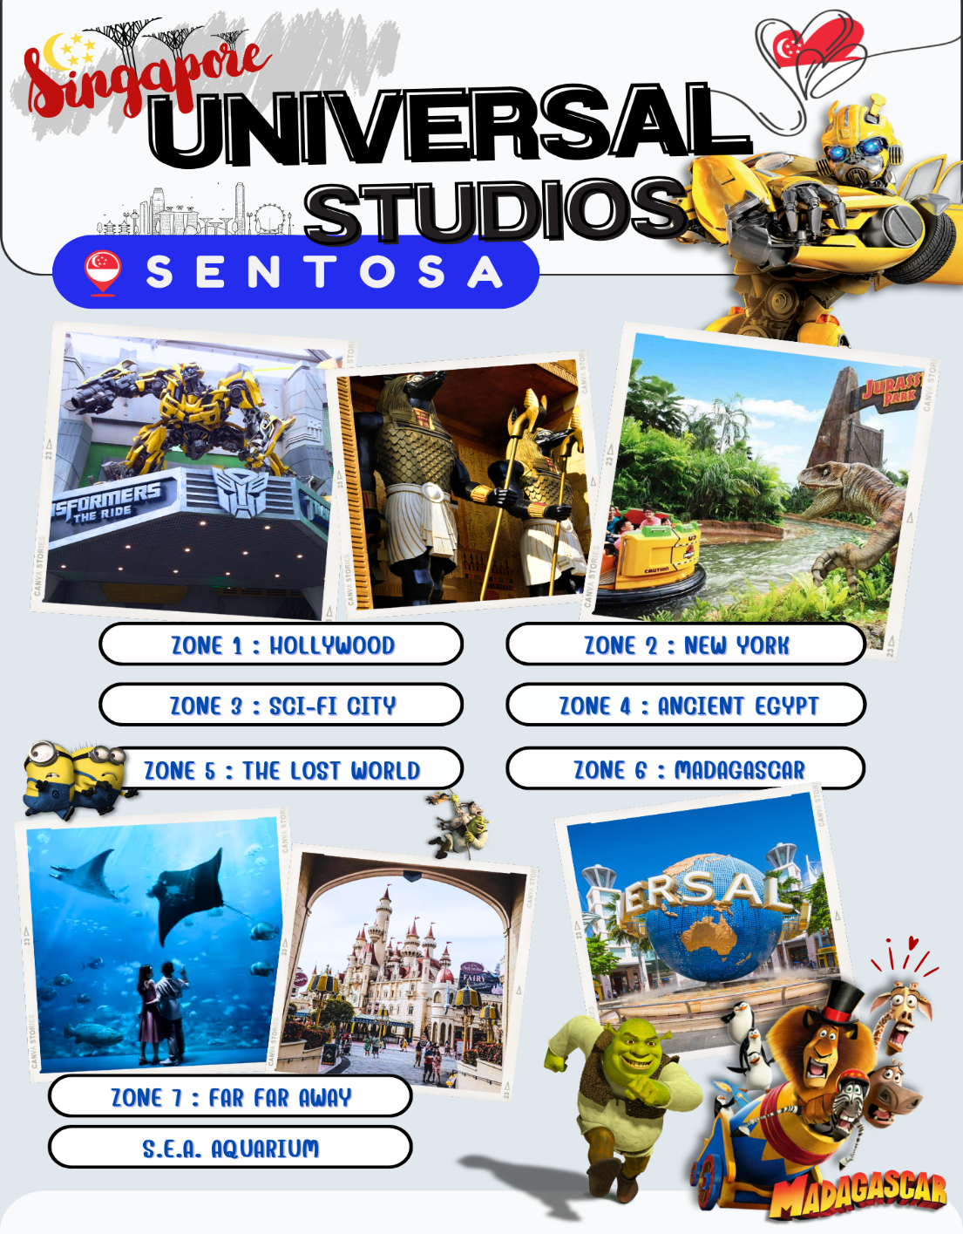
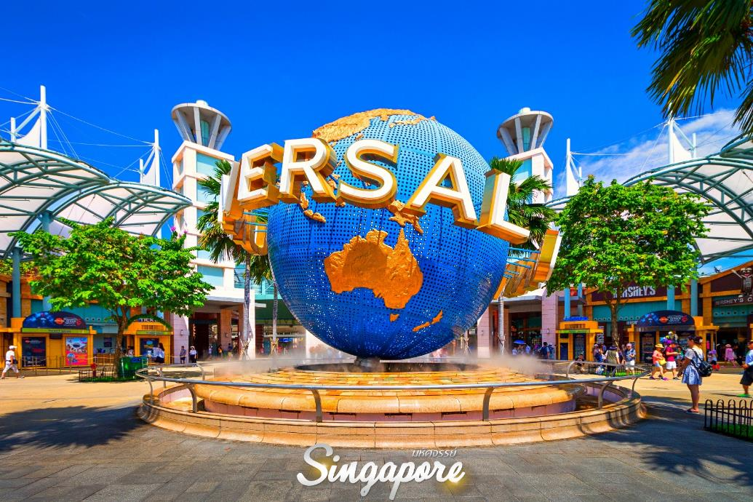
หากต้องการถ่ายรูปกับแลนด์มาร์คของเกาะเซนโตซ่าอย่าง ลูกโลก Universal Studio สามารถแวะไปถ่ายรูปเป็นที่ระลึกได้ (โดยไม่มีค่าใช้จ่ายเพิ่มเติม) สำหรับนักท่องเที่ยวที่เข้าไปเล่นเครื่องเล่นภายในสวนสนุก ควรเตรียมขวดน้ำเปล่าขนาดเล็กติดตัวไปด้วย เพื่อใช้เติมน้ำดื่มจากจุดต่างๆ ที่มีให้บริการ นอกจากนี้ควรพกเสื้อกันฝนติดตัวไป เนื่องจากการเล่นเครื่องเล่นบางชิ้น อาจจะทำให้เปียกน้ำที่กระเซ็น
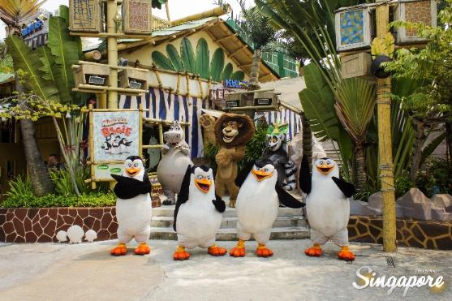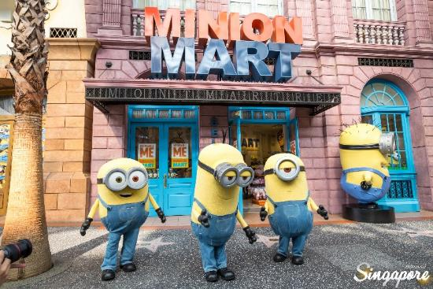
• S.E.A. Aquarium in Singapore
พิพิธภัณฑ์สัตว์น้ำ S.E.A. Aquarium Singapore โดยคำว่า S.E.A. ย่อมาจาก South East Asia Aquarium เป็นพิพิธภัณฑ์สัตว์น้ำที่ใหญ่ที่สุดในโลก ซึ่งอยู่ที่เกาะเซนโตซ่า ประเทศสิงคโปร์ มีสัตว์น้ำมากกว่า 1,000 สายพันธ์ุ รวมแล้วกว่า 100,000 ตัวที่อยู่ที่พิพิธภัณฑ์แห่งนี้ อควาเรียมแห่งนี้เป็น ศูนย์รวม ปลากระเบนแมนต้า ที่ใหญ่ที่สุดในโลก รวมถึง ปลากระเบนราหูมหาสมุทรขนาดใหญ่ ภายในพิพิธภัณฑ์ฑ์สัตว์น้ำ แบ่งออกเป็นทั้งหมด 10 โซน ซึ่งแต่ละโซน ก็มีความน่าสนใจแตกต่างกัน
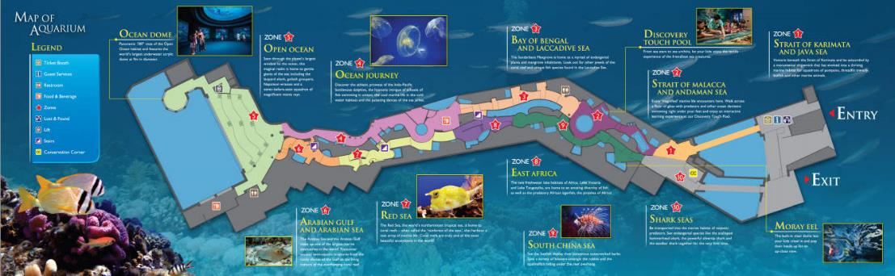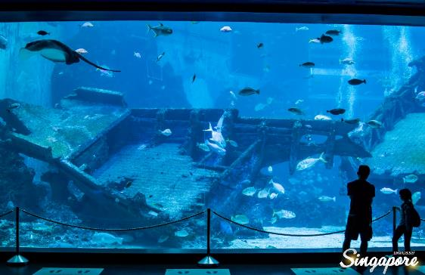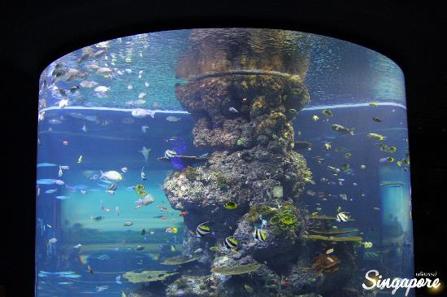

• Gardens By the Bay 2 Dome
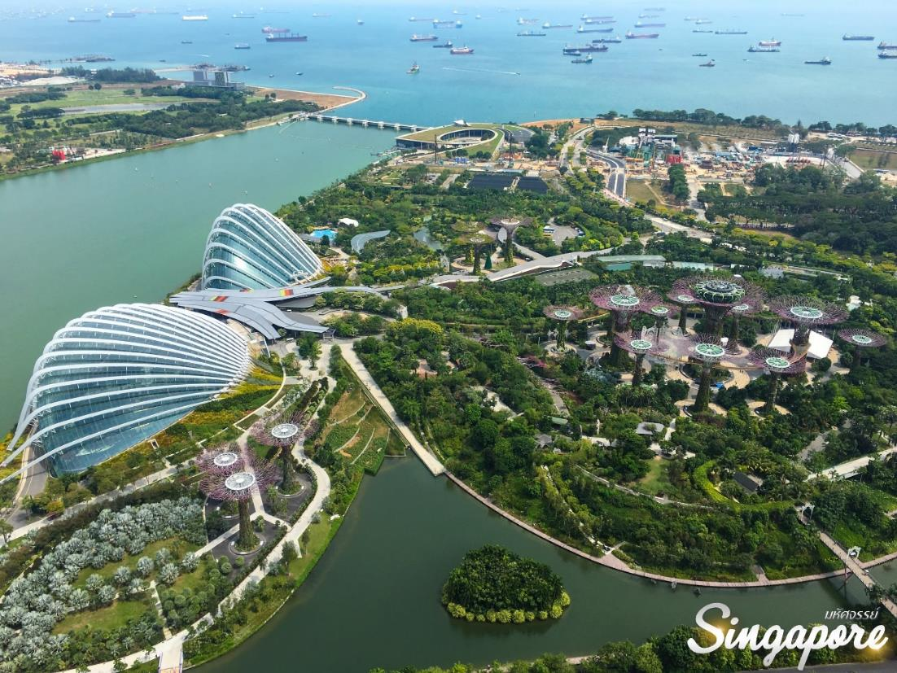
Cloud Forest ที่มี Cloud Mountain (ภูเขาสูงเทียมเมฆ) สูงตระหง่านกว่า 35 เมตร ปกคลุมด้วยกล้วยไม้ เฟิร์น และสับปะรดสี ภายในมีน้ำตกในร่มที่สูงถึง 30 เมตร และ Flower Dome จำลองภูมิอากาศแบบแห้ง และเย็นของภูมิภาคต่าง ๆ เช่น แคลิฟอร์เนียและแอฟริกาใต้ ที่นี่มีพืชพันธุ์มากกว่า 32,000 ต้น โดยประกอบด้วยพันธุ์พืชกว่า 160 ชนิด ทั้งสองโดมถูกบันทึกสถิติโดยโลกกินเนสส์เมื่อปี 2015 ในฐานะเป็นเรือนกระจกติดแอร์ที่มีขนาดใหญ่ที่สุดในโลก

• สิงคโปร์ ฟลายเออร์ (Singapore Flyer)
ชิงช้าขนาดใหญ่ที่ติดหนึ่งในชิงช้าที่ใหญ่ที่สุดในโลก หากนั่งชิงช้าสวรรค์นี้ในยามเย็นจะได้ชมวิวทิวทัศน์ของเมืองที่เต็มด้วยแสงไฟระยิบระยับ อีกทั้งการแสดงแสงเลเซอร์ตระการตาของ มารีน่า เบย์ แซนด์ อีกด้วย
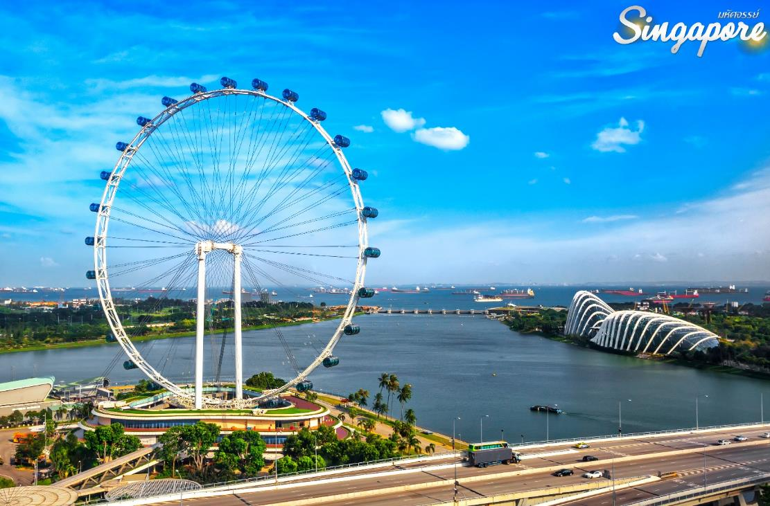
พักที่ Ibis Budget Singapore Selegie หรือเทียบเท่าระดับ 3 ดาว
(โรงแรมที่ระบุในรายการทัวร์เป็นเพียงโรงแรมที่นำเสนอเบื้องต้นเท่านั้น ซึ่งอาจมีการเปลี่ยนแปลงแต่โรงแรมที่เข้าพักจะเป็นโรงแรมระดับเทียบเท่ากัน)
วันที่สาม สนามบินชางงี • สุวรรณภูมิ กรุงเทพฯ
(เช้า/-/บนเครื่อง)

Grand Mosque • ถ่ายรูปกับรถ Ferrari • ตึกเบิร์จคาริฟา ชั้นที่ 124 ดูไบมอลล์ (-/บนเครื่อง/เย็น)

เช้า บริการอาหารเช้า ณ ห้องอาหารโรงแรม
17.10 น. ออกเดินทางสู่ สนามบินสุวรรณภูมิ โดย เที่ยวบินที่ SQ714
18.45 น. เดินทางถึงกรุงเทพฯ โดยสวัสดิภาพ พร้อมความประทับใจมิรู้ลืม
อัตราค่าบริการและเงื่อนไขรายการท่องเที่ยว

วันเดินทาง | ผู้ใหญ่ | เด็กมีเตียง | เด็กไม่มีเตียง | พักเดี่ยว
03 – 05 พ.ค. 68  * วันฉัตรมงคล* | 13,999 | 13,999 | 12,999 | 5,000
10 – 12 พ.ค. 68  *วันวิสาขบูชา* | 13,999 | 13,999 | 12,999 | 5,000
01 – 03 มิ.ย. 68  *วันเฉลิมฯ พระบรมราชินี* | 15,999 | 15,999 | 14,999 | 5,000
28 – 30 มิ.ย. 68 | 15,999 | 15,999 | 14,999 | 5,000
26 – 28 ก.ค. 68  * วันเฉลิมฯ พระวชิรเกล้าเจ้าอยู่หัว* | 14,999 | 14,999 | 13,999 | 5,000
27 – 29 ก.ย. 68 | 13,999 | 13,999 | 12,999 | 5,000
11 – 13 ต.ค. 68  *วันนวมินทรมหาราช* | 14,999 | 14,999 | 13,999 | 5,000
15 – 17 พ.ย. 68 | 13,999 | 13,999 | 12,999 | 5,000

** ราคา INFANT (อายุไม่ถึง 2 ปี บริบูรณ์ ณ วันเดินทางกลับ) ท่านละ 6,000 บาท
อัตรานี้รวมโรงแรม และตั๋วเครื่องบินแล้ว **
** เนื่องจากไม่มีห้องพักประเภท TRIPLE ROOM หากต้องการห้องพักแบบ 3 ท่าน จะมีค่าใช้จ่ายเพิ่มเติม กรุณาชำระค่าพักเดี่ยวเพิ่ม และทำการสอบถามทางบริษัทฯ ทุกครั้งก่อนทำการจอง **

